Meerwijkselaan 23-25 te Heilig Landstichting: Huis Nieuwland
Gemeentelijk monument
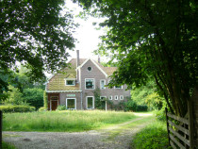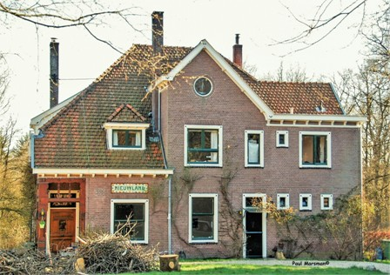

Huidige functie: Dubbel woonhuis
Vroegere functie: villa gebouwd in opdracht van de pacifist G.A. Wegelin, van 1931 tot 1994 in gebruik als vakantiehuis van de congregatie Vrouwen van Bethanië. Op het terrein is in 1936 het studiehuis (“Valentinum”) van de congregatie gebouwd, nu Meerwijkselaan 19-21.
Bouwjaar: 1908/1960
Architect: Joh.D. Looyen/ J.H. van Galen
Bouwstijl: kenmerken van Jugendstil
Kenmerken: bakstenen vrijstaand landhuis op T-vormige plattegrond onder een samengesteld dak met rode pannen. Asymmetrisch ingedeelde voorgevel met portiek onder dakoverstek met rijk gesneden houten constructie, op de vloer een betegeling met bloemmotieven. In de zijwand een stichtingssteen met jaartal. Boven het linkervenster een Jugendstil-tegeltableau met gestileerde bloemen en opschrift “NIEUW-LAND”, vervaardigd bij de NV Haagsche Plateelfabriek Rozenburg. De vensterindeling is in 1960 deels gewijzigd. In het interieur betimmeringen met Jugendstil-motieven en in de hal een schoorsteenmantel met oude “witjes”.

